المـؤسســــة: متوسطة عامر أحمد – وادي الأبطال السنة الدراسية: 2024 /2025
المستوى: السنة الأولى متوسط التوقيت: 30: 1 سا
الاختبار الأول في مادة العلوم الفيزيائية و التكنولوجيا
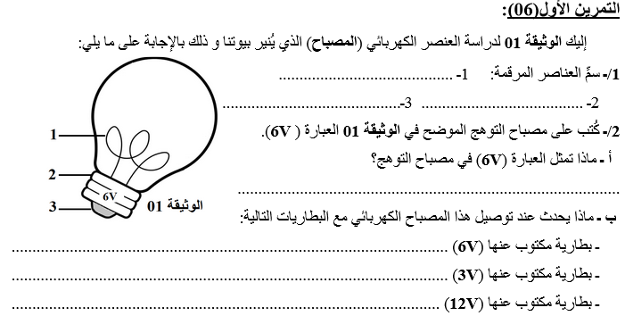

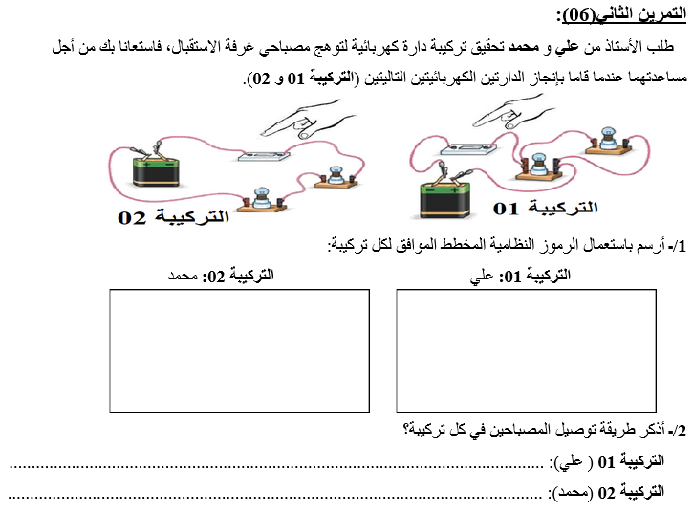

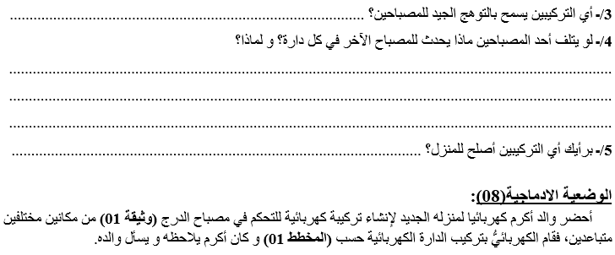

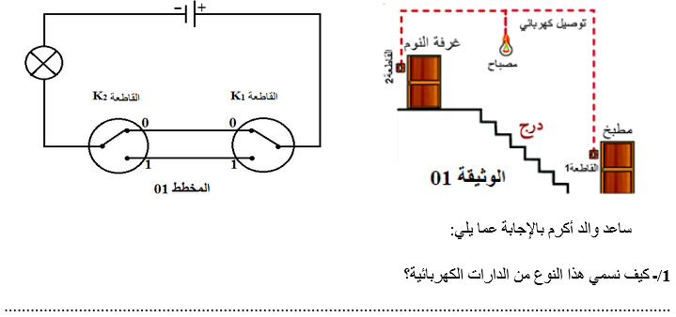

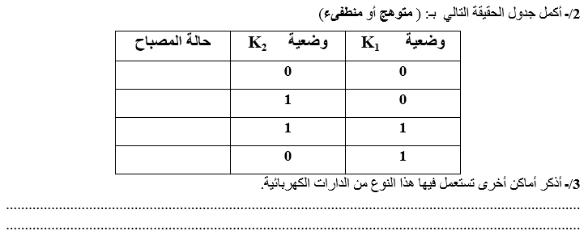
بالتوفيـــــــــــــــق للجميــــــــــع

